
Dossier d’Inscription 2025

PHOTO
A
AGRAFER

Cadre réservé à l’administration
Reçu ou remis le :
Date ER : Heure :
Avec : M. MUÑOZ  Mme GIRY  Mme DELTOMME  Mme LAMOINE 
Commentaires :

BTS

1ère

Année

BTS

2ème

Année
Formation en :
❑ MCO  MCO
❑ ALTERNANCE
❑ NDRC  NDRC

OU  COMMUNICATION  COMMUNICATION

❑ GESTION DE LA PME  GESTION DE LA PME
❑ INTIAL

 Pour vous présenter aux épreuves finales de BTS,
vous devrez impérativement être titulaire du baccalauréat
Comment avez-vous connu le CDFA ?
❑ Relation  Salon de l'Etudiant  Internet  Intervention au sein de votre lycée
Autres à préciser :

IDENTITE DU CANDIDAT(E) à compléter lisiblement :

NOM : Prénom : Votre numéro INE :

Mail : Tél :
Date de naissance : Lieu de naissance et Département :
Nationalité : N° de Sécurité Sociale :
Adresse :
CP : Ville :
Permis de conduire : Oui  Non  en cours  Véhicule : Oui  Non 

Bénéficiez-vous de la Reconnaissance de la Qualité de Travailleur Handicapé (RQTH) Oui  Non 

Avez-vous un dossier auprès de la MDPH Oui  Non 

Si oui, à préciser :

Etes-vous titulaire du bac ? Oui  Non  En cours 

Si oui, date d’obtention du baccalauréat :

Si non, intitulé du baccalauréat préparé :

Établissement dans lequel vous étiez scolarisé(e ) l’an dernier :

NOM : Ville :

Classe (specialite) :

Autre (A préciser) :

PERSONNE(S) A CONTACTER :

Père : tel : Mail :

MERE : tel : Mail :

Autre à preciser : tel : Mail :

Si vous avez une entreprise d’accueil, indiquez ses coordonnées :
Nom :
Adresse :
Tél. :
Personne à contacter :

Pièces à fournir pour toute demande d’inscription

(AUCUN FRAIS RELATIF AU RECRUTEMENT ET A L’INSCRIPTION)

Les dossiers incomplets ne pourront être traités

Le relevé de notes du bac ou les 2 derniers bulletins trimestriels sont les 2 seules pièces qui pourront être transmises ultérieurement.
- Photocopie des bulletins de première et de terminale et/ou relevés de fac
- Photocopie du relevé de notes du baccalauréat (admis) avec votre N° INE
- Photocopie du relevé de notes du BTS si redoublant
- Photocopie de la carte d’identité recto/verso
- Photocopie de la journée d’appel (JAPD) ou du recensement
- 1 CV papier
- 2 photos (1 collée sur votre dossier d’inscription et 1 pour votre dossier scolaire)

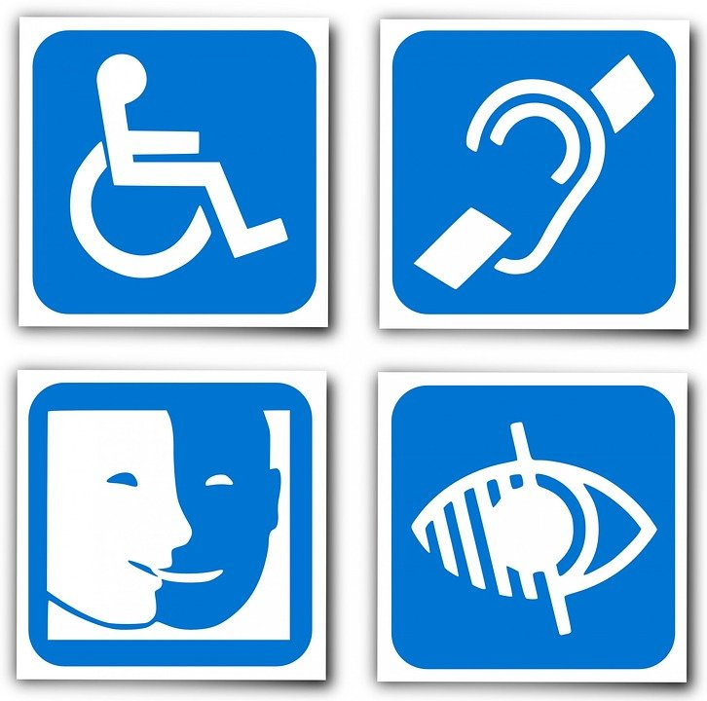 Pour les personnes en situation de handicap, merci de nous contacter afin que nous puissions étudier précisément votre situation avant votre entretien.

Merci de nous retourner, le plus rapidement possible, ce dossier dûment rempli et accompagné des pièces à fournir afin que le CDFA vous contacte pour convenir d’un entretien individuel de recrutement et correction du CV
(prévoir 1h30 d’entretien).

N'hésitez pas à visiter notre site www.cdfa.fr

